**Nástěnné hodiny HE21 Návod k použití**

**Jak vložit baterie**

1. Otevřete kryt prostoru na baterie na zadní straně hodin.
2. Do prostoru na baterie vložte 2 baterie AA (nejsou součástí balení). Ujistěte se, že baterie vkládáte správně, v souladu s polaritou vyznačenou v prostoru na baterie.

**Jak nastavit čas a zavěsit kyvadlo**

1. Otáčejte nastavovacím kolečkem / kolíkem na zadní straně hodin a nastavte požadovaný čas.
2. Zavěste kyvadlo do kyvadlového mechanismu.

**Jak hodiny pověsit:**

1. Na stěně musíte mít hřebík nebo šroub.

2. Zavěste hodiny na hřebík nebo šroub přes dírku na zadní straně hodin.

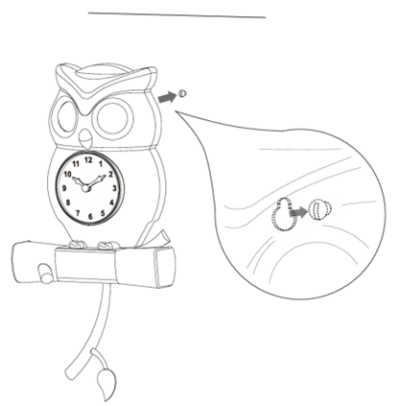 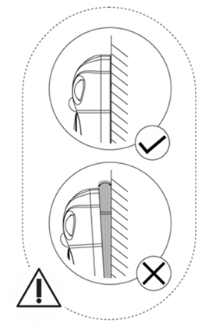

! Zadní strana hodin musí být rovnoběžně se stěnou.

**2.**

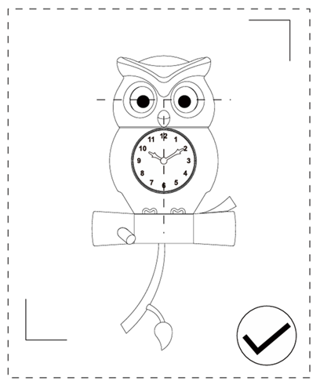

! Hodiny by měly být zavěšeny vertikálně.

**Nástenné hodiny HE21 Návod na použitie**

**Ako vložiť batérie**

1. Otvorte kryt priestoru pre batérie na zadnej strane hodín
2. Vložte 2 batérie AA (nie sú súčasťou balenia) do priestoru na batérie. Uistite sa, že ste batérie vložili správne, v súlade s polaritou vyznačenou v priehradke na batérie.

**Ako nastaviť čas a zavesiť kyvadlo**

1. Otáčaním nastavovacieho kolieska/kolieska na zadnej strane hodín nastavte požadovaný čas.
2. Vložte kyvadlo do kyvadlového mechanizmu.

**Ako zavesiť hodiny:**

1. Na stenu musíte pripevniť klinec alebo skrutku.

2. Hodiny zaveste na klinec alebo skrutku cez otvor v zadnej časti hodín.

** **

! Zadná strana hodín musí byť rovnobežná so stenou.

**2.**

***

! Hodiny by mali byť zavesené vertikálne.

**Wall clock HE21 User Guide**

**How to insert the battery**

1. Open the battery compartment cover on the rear of the clock.
2. Insert 2x AA batteries (not supplied) into the battery compartment. Ensure correct location of battery noting polarity identified in the battery compartment.

**How to set the time and hang the pendulum**

1. Rotate the time set wheel/knob at the back of the clock to the desired time setting.
2. Hang the pendulum to the pendulum driver

**How to hang the clock:**

1. Use a nail or screw as a fixing device on the wall.

2. Hang the clock to the nail or screw through the keyhole on the back of the clock.

** **

! Flat the backside against the wall.

**2.**

**

! The clock should be hung vertically.

**Zegar ścienny HE21 Instrukcja**

**Jak włożyć baterie**

1. Otwórz pokrywę komory baterii z tyłu zegarka.
2. Włóż 2 baterie AA (brak w zestawie) do komory baterii. Upewnij się, że baterie zostały włożone prawidłowo, zgodnie z polaryzacją  oznaczoną w komorze baterii.

**Jak ustawić godzinę i zawiesić wahadło**

1. Obróć pokrętło z tyłu zegara, aby ustawić żądany czas.
2. Zawiesić wahadło w mechanizmie wahadła.

**Jak powiesić zegar:**

1. Do powieszenia na ścianie potrzebny jest gwóźdź lub śrub.

2. Zawieś zegar na gwoździu lub śrubie przez otwór z tyłu zegara..

 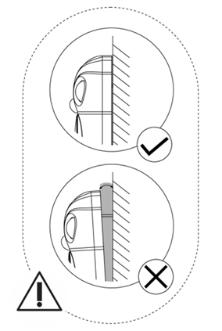

! Tył zegara musi być równoległy do ściany.

**2.**

***

! Zegar powinien być zawieszony pionowo.

**Wanduhr HE21 Gebrauchsanweisung**

**Einlegen der Batterien**

1. Öffnen Sie den Batteriefachdeckel auf der Rückseite der Uhr.
2. Legen Sie 2 AA-Batterien (nicht im Lieferumfang enthalten) in das Batteriefach ein. Achten Sie darauf, die Batterien richtig einzulegen, entsprechend der im Batteriefach angegebenen Polarität.

**Zeit einstellen und Pendel aufhängen**

1. Drehen Sie das Einstellrad auf der Rückseite der Uhr, um die gewünschte Zeit einzustellen.
2. Hängen Sie das Pendel in den Pendelmechanismus.

**Wanduhr aufhängen:**

1. Sie müssen einen Nagel oder eine Schraube zum Aufhängen an der Wand haben.

2. Hängen Sie die Uhr an einen Nagel oder eine Schraube durch das Loch auf der Rückseite der Uhr.

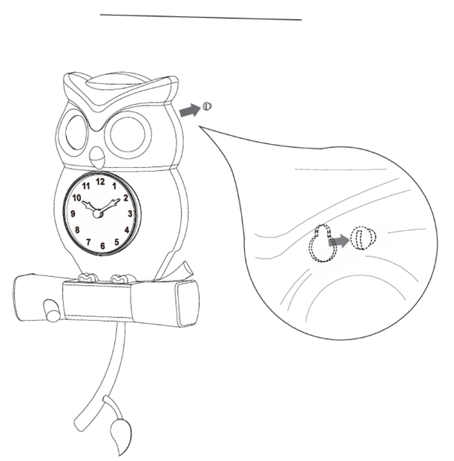 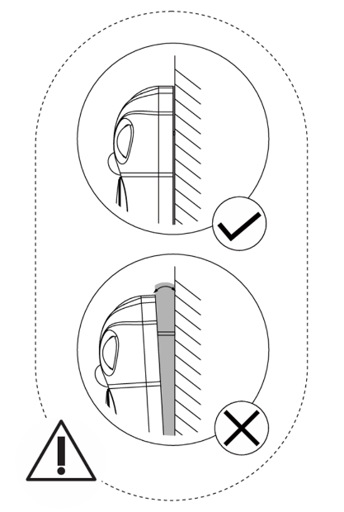

! Die Rückseite der Uhr muss parallel zur Wand sein.

**2.**

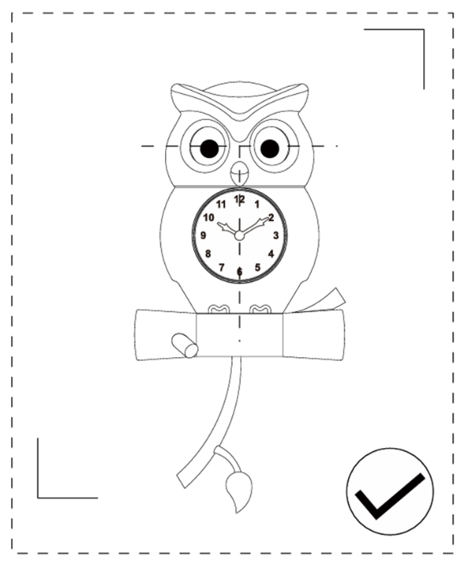

! Die Uhr soll senkrecht aufgehängt werden.

**Horloge murale HE21 Guide de l'utilisateur**

**Comment insérer la batterie**

1. Ouvrez le couvercle du compartiment à piles situé à l'arrière de l'horloge.
2. Insérez 2 piles AA (non fournies) dans le compartiment à piles. Veillez à ce que les piles soient correctement placées en respectant la polarité  indiquée dans le compartiment.

**Comment régler l'heure et accrocher le pendule.**

1. Tournez la molette de réglage de l'heure à l'arrière de l'horloge jusqu'à ce que vous obteniez l'heure souhaitée.
2. Accrochez le pendule au porte-pendule.

**Comment régler l'heure et accrocher le pendule.**

1. Vous devez disposer d'un clou ou d'une vis sur le mur.

2. Accrochez l'horloge au clou ou à la vis par le trou situé au dos de l'horloge.

** **

! Serrez le dos contre le mur.

**2.**

***

! L'horloge doit être suspendue verticalement.